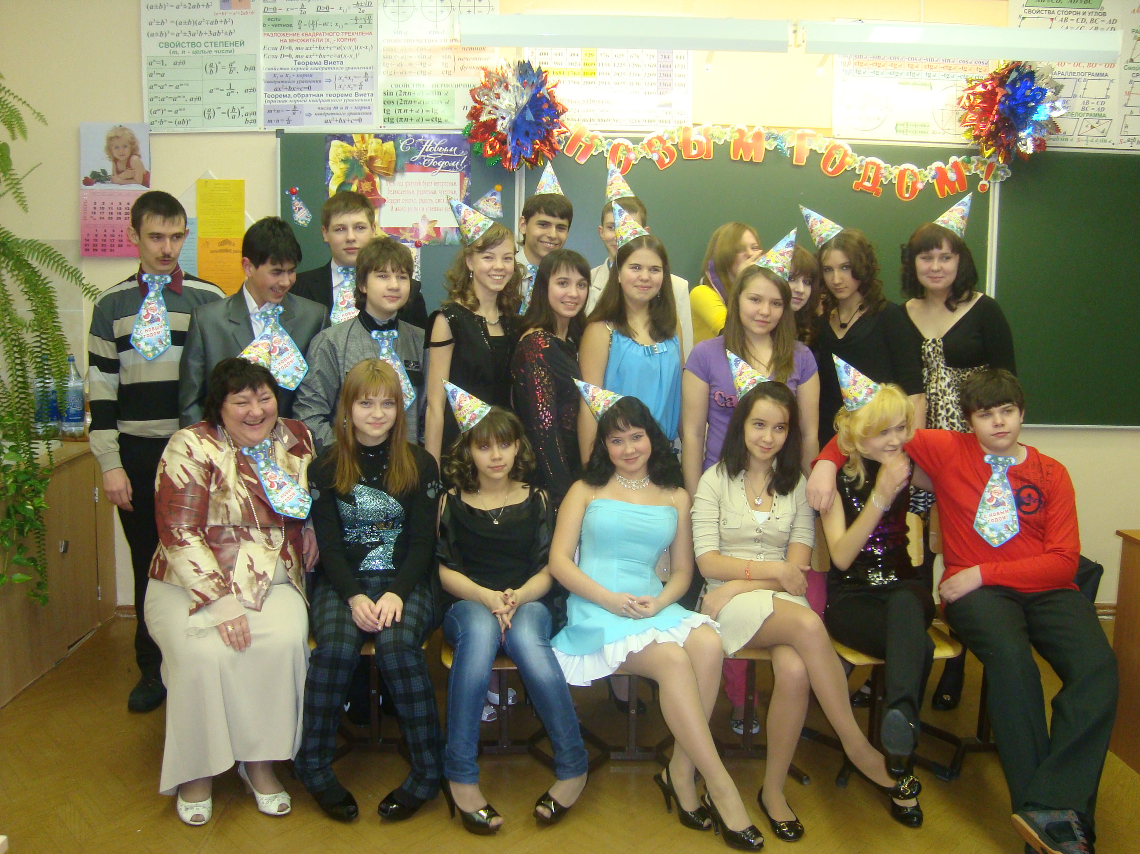
О работе классного руководителя по развитию самоуправления

Добрый день, мои дорогие коллеги!
Опытные и начинающие, все те, для кого классное руководство не только работа, а образ жизни.
Я работаю в школе учителем математики с 1984 года. Всё это время была классным руководителем. Что же это за работа – классное руководство? Почему с ним так трудно справляются молодые учителя? Да и мне с моим педагогическим стажем быть классным руководителем нелегко. За 30 лет работы, я, как в сказке, и налево ходила, и направо, и прямо и назад. Всё было. Если придерживаться сказочного сюжета, то классный руководитель – это витязь (чаще всего в юбке) на распутье. Он должен точно и быстро решать, какой путь выбрать, ведь идти по нему предстоит с детьми. И на этом пути – работа в классе и с классом: самая необъятная, самая выматывающая, самая интересная, самая малооплачиваемая в стране.
Пишу эти заметки с мыслью о том, что, может быть, мой опыт по организации самоуправления в классе поможет не только начинающим классным руководителям.
В толковом словаре С.И.Ожегова и Н.Ю.Шведовой самоуправление определяется, как 1)автономия и 2) внутреннее, своими собственными силами управление делами в какой-нибудь организации, коллективе. Школьное сообщество отражает взаимодействие детей и взрослых; здесь масса проблем, поскольку в нём выражение целостности образовательного процесса: межвозрастные отношения, психологическая атмосфера «уклад школьной жизни», самоорганизация. Организация самоуправления в классе позволяет воспитывать у учащихся чувство ответственности, так как, участвуя в самоуправлении, учащиеся формируют личный опыт самореализации и самоопределения.
Педагогу, работающему классным руководителем, необходимо представлять, в чём должна заключаться педагогическая поддержка самоопределения учащихся. Помочь школьнику самоопределиться – это, значит, сформировать у него внутреннюю готовность и потребность самостоятельно, осознанно и добровольно намечать, корректировать, выбирать пути реализации перспектив своего развития: личностного, жизненного, профессионального. Поэтому самоуправление приобретает особое значение. Период взросления – это период, который может стать поистине вторым рождением человека ответственного, способного, умеющего осознавать и оценивать свои мотивы и поступки.
Классный руководитель должен исходить из того, что воспитание есть, прежде всего, самовоспитание, а его задача – обеспечить условия и поддержку этого процесса. Оптимальнее всего это можно реализовать в такой форме воспитательной работы, как самоуправление в классе. Накоплен значительный опыт, обобщение которого даёт возможность определить те области школьной жизни, которые могут быть управляемы самими учениками:
- уборка школьных помещений, территорий, самообслуживание в столовой;
- управление внутренней жизнью класса его активом (старостой или групоргом, физоргом и т. д);
- спорт и спортивные мероприятия;
- досуг: школьные вечера, дискотеки, праздники;
- деятельность школьной прессы: выпуск газет, рекламы, оформление различных мероприятий.
Учить самоуправлению надо начинать в классе. Одной из форм самоуправления является методика группового общения, которую я применяю в своём классе. Ко мне пришли пятиклассники, их было 24 человека, по списку я разбила класс на 4 группы. В каждой выбрали органы самоуправлении (менялись каждую четверть, поэтому в роли групорга, физорга и т.д. побывали многие). Президент класса (им очень нравилось это слово) был выбран самими ребятами на год. В 6 – 8 классах группы организовывались по интересам, по межличностному общению, то есть были не постоянными. Самоуправление осуществлялось также, им это нравилось, для них это была игра, соревнование, можно даже сказать самоутверждение. Какая группа лучше подготовит информационный классный час, номер художественной самодеятельности, выполнит генеральную уборку кабинета в конце четверти, получит больше всего пятёрок и меньше всего двоек и т.п. Хочу сказать, что методика группового общения имеет свои минусы для организации и развития самоуправления в классе. Если лидер группы агрессивно-враждебного типа, то и группа занимает по отношению к остальным учащимся агрессию и, наоборот, в свободной группе, в которой нет чёткого распределения обязанностей, нет привычек и правил, велико количество социально неконтактных людей с бедным воображением, плохо поддающихся убеждению. Но по мере взросления активных участников самоуправления становилось всё меньше, многие заняли позицию наблюдателя или «пофигиста», выражаясь их языком. От чего это происходит? Одной из причин считаю утомление. Утомление с возрастом нарастает, появляется ощущение «винтика», от которого ничего не зависит, появляется отвращение к учёбе, наступает скука. Ребёнок становится или безразличным, или агрессивным, или раздражённым, или тревожным. Другая причина для многих – становится «тесно» в классе, появляются новые интересы, не связанные со школой. Что же реального осталось в самоуправлении в моём классе к моменту выхода из школы? Распределение дежурных в столовой, по школе (всем хочется дежурить на первом этаже, так что здесь требуется вмешательство классного руководителя), ведение дневника пропусков уроков, а вот ведение дневника и выставление в нём своих оценок осталось обязательным только для 5-7 человек из 24, выпуск стенгазет, листовок и др., участие в спортивных и других соревнованиях. Хочу обратить внимание молодых классных руководителей на то, что старшеклассники особенно чувствительны к тому, как, в какой манере классный руководитель даёт поручения, делает замечания, прося о чём – либо, не заискивайте перед учениками, а обращайтесь уверенно и уважительно. Выбор слов при этом и интонация играют большую роль.
В последнее время кардинально изменились подходы к организации самоуправления в школе: оно призвано воспитывать хозяев страны, субъектов своей собственной жизни, у которых должно быть сформировано ощущение, что они свободны в организации своего бытия.
На опыте своего класса могу сказать, что при правильной и умелой организации самоуправления в классе происходит нравственное становление личности и подготовка, прежде всего, гражданина.
Всем классным руководителям успехов в нашем нелегком труде.

С уважением Ситникова Елена Викторовна,
классный руководитель 9а класса МОУ СОШ № 9.

